新 书 推 荐
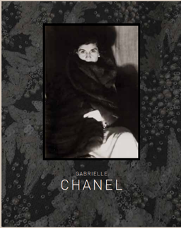
中文书名：《香奈儿时尚集》
英文书名：Gabrielle Chanel
作 者：Oriole Cullen and Connie Karol Burks
出 版 社：Victoria and Albert Museum
代理公司：ANA/Leah
出版时间：2023年10月
代理地区：中国大陆、台湾
页 数：288页
审读资料：电子稿
类 型：时装设计

内容简介：

作为现存最成功的时尚品牌之一，香奈儿在很大程度上归功于其创始人加布里埃尔·“可可”·香奈儿（1883-1971）最初所奠定的模板。她最著名的一些设计，如两件套式西装、小黑裙和绗缝手袋，至今仍在流行。“香奈儿”品牌建立的初衷是为自己设计的：通过创造适合独立和积极生活方式的服装，她预见到了现代女性的需求和愿望。

这本与香奈儿展览搭配发行的新书由时尚和纺织品策展人奥丽悦·库仑（Oriole Cullen）和英国V&A博物馆助理策展人科妮·卡洛尔·博克斯（Connie Karol Burks）共同编辑策划，通过重点服装和档案图像探索时尚偶像嘉柏丽尔·香奈儿（Gabrielle Chanel）的生活和设计生涯。

展览收藏了大约60件镶边服装，是香奈儿在时尚界六十年以来最引人注目的一系列设计。这些服装来自加列拉宫-巴黎时尚博物馆（Chanel Patrimoine，Galliera）和V&A博物馆的收藏，照片及上下文的插图全部由摄影师尼古拉斯·艾伦·可普（Nicholas Alan Cope）负责拍摄。

内容包括对展览中每件镶边服装的扩展介绍（约150-300字），探讨品牌的设计主题和图案，还包括服装的细节展示和描述——服饰剪裁，结构和表面装饰。书中研究了这些服装的剪裁、结构、装饰和来源地，以及香奈儿在整个职业生涯中所贴合的设计主题和图案。

作者简介：

奥里奥尔·卡伦（Oriole Cullen）是V&A的高级展览策展人。

康尼·卡罗尔·伯克斯（Connie Karol Burks）是V&A的展览项目策展人。

内页样张：

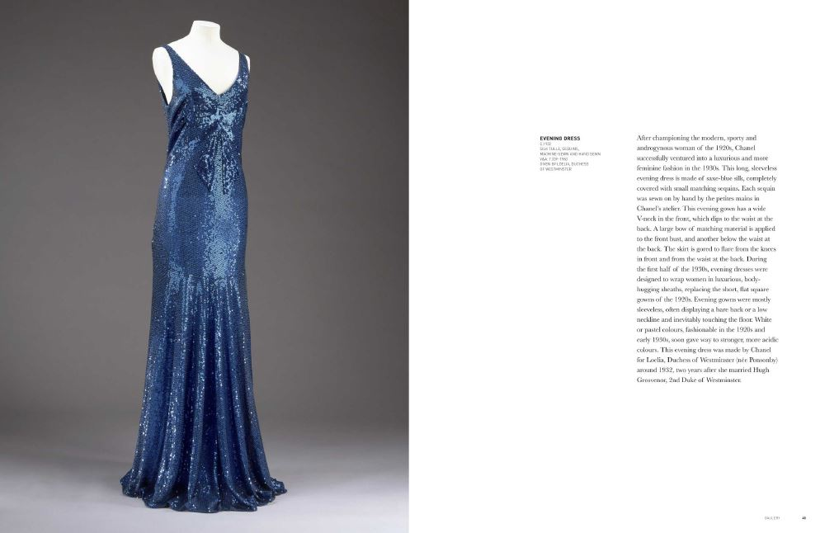

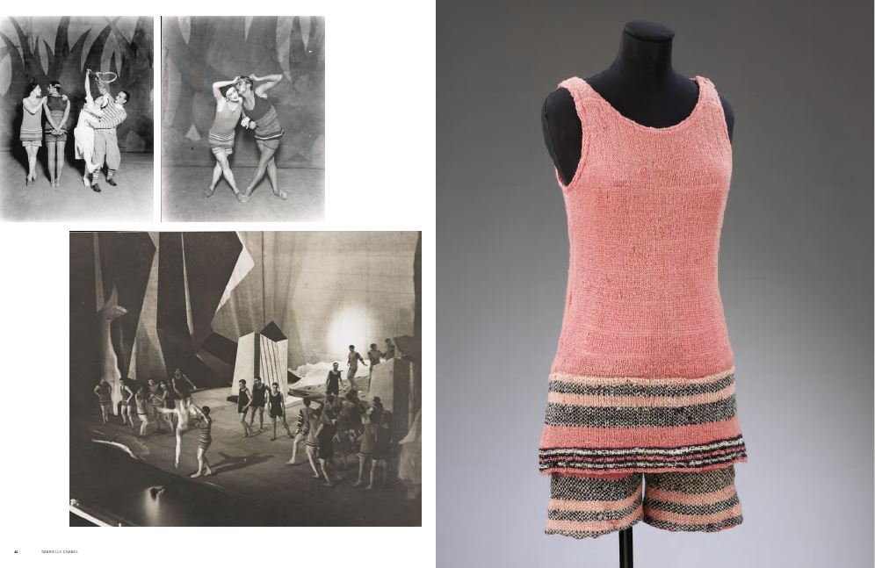

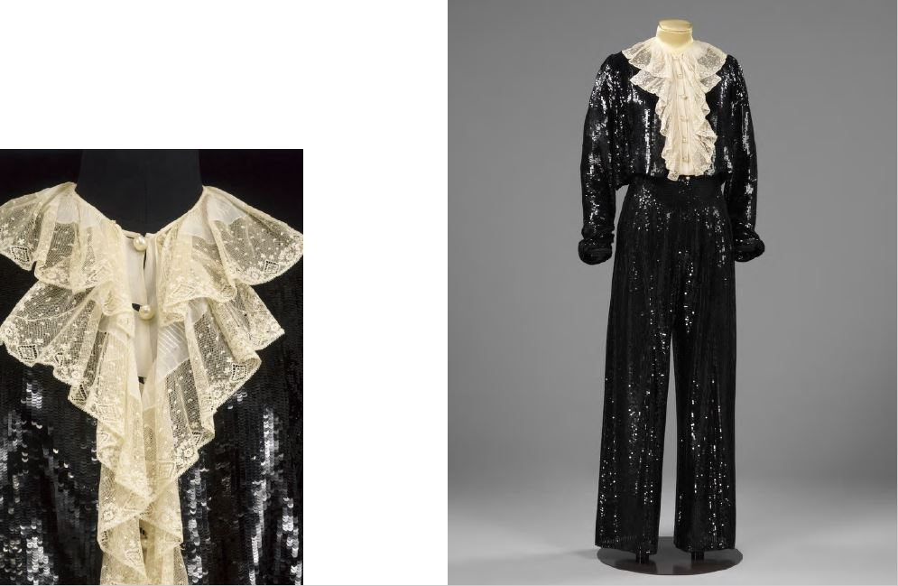

感谢您的阅读！
请将反馈信息发至：版权负责人
Email：Rights@nurnberg.com.cn
安德鲁·纳伯格联合国际有限公司北京代表处
北京市海淀区中关村大街甲59号中国人民大学文化大厦1705室, 邮编：100872
电话：010-82504106, 传真：010-82504200
公司网址：http://www.nurnberg.com.cn
书目下载：http://www.nurnberg.com.cn/booklist_zh/list.aspx
书讯浏览：http://www.nurnberg.com.cn/book/book.aspx
视频推荐：http://www.nurnberg.com.cn/video/video.aspx
豆瓣小站：http://site.douban.com/110577/
新浪微博：安德鲁纳伯格公司的微博_微博 (weibo.com)
微信订阅号：ANABJ2002


